*Übungen zu abschnittsweise linearen Funktionen

Aufgabe 1:
Zeichne den Graph der Funktion f mit.

Aufgabe 2:
Gib die Gleichungen für die Funktionen f, g, k und m an, deren Graphen hier abgebildet sind.

Aufgabe 3:
Der Graph der abschnittsweise linearen Funktion f verläuft ohne Sprung durch die Punkte P(1|0), Q(3|-2), R(5|4) und S(7|0). Überall sonst nimmt die Funktion f den Wert 0 an.
a.) Zeichne den Graph der Funktion.
b.) Bestimme die Funktionsgleichungen der Geraden durch die Punkte P und Q, Q und R sowie R und S. Dokumentiere deinen Lösungsweg ausführlich.
c.) Gib die Funktionsgleichung von f an.
Aufgabe 4:
Zwei der berühmtesten abschnittsweise linearen Funktionen sind die Signumfunktion sgn und die Betragsfunktion abs. (abs steht für Absolutbetrag / Absolutwert)
a.) Die Signumfunktion sgn hat die Funktionsvorschrift.
Zeichne ihren Graph in ein Koordinatensystem und deute/ beschreibe die Funktion in eigenen Worten.
b.) Die Betragsfunktion abs ordnet jeder reellen Zahl x die betragsmäßig gleich große, positive Zahl abs(x) zu. Stelle die zugehörige abschnittsweise lineare Funktionsgleichung auf und zeichne den Graph der Funktion.

Aufgabe 5:
Auf einem Parkkartenautomat findet man die folgenden Preisangaben:
30 Minuten: kostenlos, zusätzliche Stunde: 1 €, maximal: 5 €.
Stelle die zugehörige abschnittsweise lineare Funktion durch die Funktionsgleichung und durch den Graph der Funktion dar.

Aufgabe 6:
Der Mobilfunkanbieter International Mobile Phones (kurz IMP) hält für seine Kunden drei Datennutzungstarife bereit:
1. Die Flatrate: Daten ohne Beschränkung für 10 € (pro Monat)
2. Der Basistarif: Monatliche Grundgebühr 2 € inklusive 100 MB freier Datennutzung, danach 10 Ct pro MB Datennutzung.
3. Der Prepaid-Tarif: Keine Grundgebühr. Monatlich bezahlt man für die ersten 200 MB 20 Ct pro MB, für alle weiteren Daten bezahlt man 15 Ct pro MB.
Gib jeweils passend zu den drei Tarifen Gleichungen für die Funktionen an, die der monatlichen Datennutzung x (in MB) den zu zahlenden Preis (in €) zuordnen. Zeichne die zugehörigen Graphen in ein gemeinsames Koordinatensystem und stelle eine Aussage auf, für welchen Kundenkreis welcher Tarif am sinnvollsten ist.

Aufgabe 7:
Die Funktionsgleichungenund sind gleichwertig und dadurch beides „erlaubte“ Funktionsgleichungen für die zugehörige Funktion f. Die Beschreibung wird dagegen meist nicht zugelassen.
Dies könnte man durchaus auch anders sehen. Benenne zunächst, warum diese Schreibweise erlaubt sein könnte und dann, aus welchem Grund sie normalerweise dennoch nicht zugelassen / verwendet wird.

Aufgabe 8*:
In Geogebra kann man die Funktion durch die folgende Eingabe in der Eingabezeile darstellen:
f(x)=0*(x<1)+(2x-2)*(1<=x<3)+4*(x>=3)
a.) Erkläre diese Eingabe in Bezug zur gegebenen Funktionsvorschrift.
b.) Gib diese und beliebig viele weitere abschnittsweise lineare Funktionen in Geogebra ein und gleiche die Graphen mit deinen Erwartungen ab.
c.) Führt paarweise das Spiel in der Geogebra-Datei PunkteSammeln.ggb durch. Ziel ist es, eine Funktion abschnittsweise so zu definieren, dass ihr Graph durch möglichst viele der dargestellten Punkte verläuft. Wer mit seiner Funktion mehr Punkte sammelt, hat gewonnen. Jeder Spieler hat höchstens 3 Minuten Zeit, sich eine geeignete Funktion (auf Notiz-Papier) zu überlegen. Dann werden beide Funktionen eingegeben und die gesammelten Punkte gezählt. Wenn ihr die Taste F9 drückt, erscheinen neue Punkte für eine weitere Runde des Spiels.
d**.) Probiert in den Abschnitten auch mal andere Funktionsgleichungen als solche von linearen Funktionen aus. Wie wäre es zum Beispiel mit quadratischen Funktionen? Betrachtet wieder mehrere Beispiele in Geogebra, lasst euch überraschen oder stellt euch Ziele / Aufgaben für die so entstandenen Graphen. Der Fantasie sind keine Grenzen gesetzt!
Bild: Eigenes

Screenshot „PunkteSammeln.ggb“
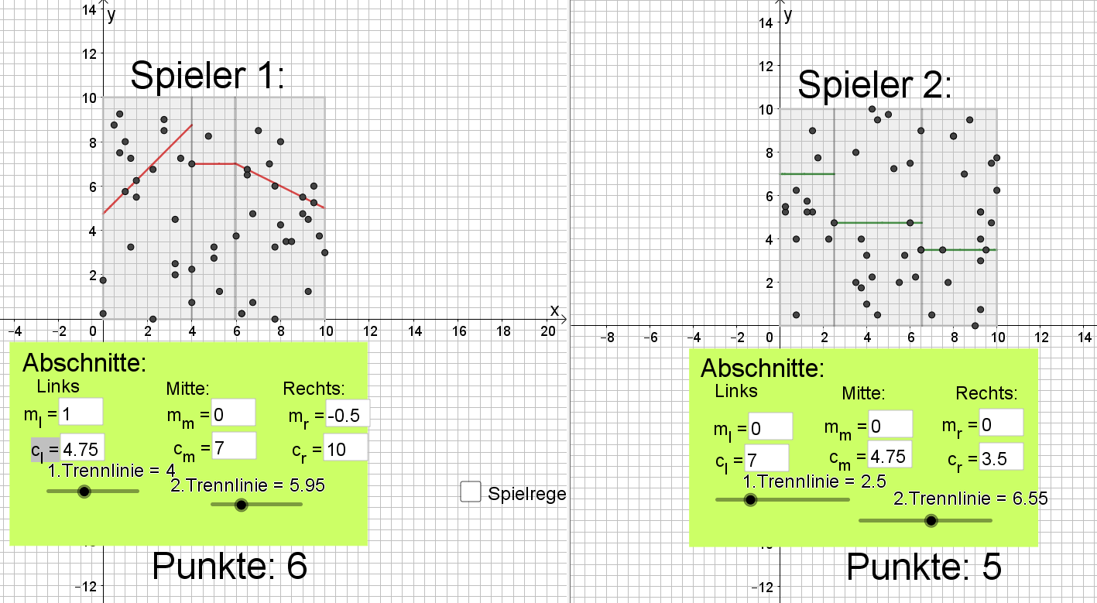
Spielregeln:
Durch betätigen der Taste F9 erhält man für jeden Spieler einen zufälligen Punktesatz im quadratischen Bereich von 0 … 10. Die Punktkoordinaten können nur „Viertelwerte“ annehmen.
Jeder Spieler kann drei Abschnitte definieren, dazu können die Schieberegler „1.Trennlinie“ und „2. Trennlinie“ entsprechend eingestellt werden.
Zu jedem der drei Funktionsabschnitte (Links – Mitte – Rechts) gehört der linke Bereichsrand .
Jeder Punkt, durch den ein Graph geht, zählt mindestens 1 Punkt. Unter Umständen „erwischt“ ein Spieler einen Punkt, der zufällig mehrfach als Zufallspunkt erzeugt wurde. Dann erhält der Spieler entsprechend mehr Punkte. Dies ist im Schaubild nicht sichtbar, dadurch enthält das Spiel also auch eine nette „Glückskomponente“.

